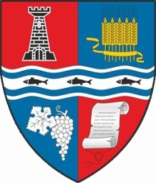
ROMÂNIA

MUNICIPIUL MARGHITA
MARGITTA MEGYEI JOGÚ VÁROS – MARGHITA TOWN

415300- Marghita, Bihor, telefon : 40259362001
Calea Republicii, nr.1, +40359409977
CUI 4348947 fax + 359409982

e-mail: primaria@marghita.ro
Serviciul buget-contabilitate , salarizare și resurse umane
Nr. 2824 din 16.03.2023

RAPORT DE SPECIALITATE

Având în vedere:
- referatul de aprobare al Primarului Municipiului Marghita nr. 2817/16.03.2023;
- prevederile art.V din O.U.G. nr. 168/2022 privind unele măsuri fiscal-bugetare, prorogarea unor termene, precum şi pentru modificarea şi completarea unor acte normative;
- Organigrama și statul de funcții înaintate de Spitalul Municipal „Dr. Pop Mircea” Marghita prin adresa nr.633/14.03.2023 înregistrată la Primăria Municipiului Marghita cu nr. 2746/15.03.2023;
In temeiul art 129 alin.2 lit. a) și d), alin.(3), lit.c) și alin.(7) lit. c) din Ordonanţa de Urgenţă a Guvernului nr. 57/2019 –Codul administrativ, cu modificările și completările ulterioare, propun adoptarea unei hotărâri a Consiliului local privind aprobarea Organigramei și a statului de funcții la Spitalul Municipal Dr. Pop Mircea Marghita pentru anul 2023.

Serviciul buget-contabilitate, salarizare
și gestiune resuse umane
Inspector
Koszta Tunde

